**Информация к проекту решения о предоставлении разрешения на условно разрешенный вид использования земельного участка:**

**Заявитель:** Казинов Ануарбек Даниярович

**Земельный участок:**

адрес: Новосибирская область, Тогучинский район, село Кудельный Ключ, ул. Шубкинская, 2 согласно выписки из ЕГРН – кадастровый номер 54:24:043606:174

площадь: 420,0 кв.м

**Территориальная зона:** Зона застройки индивидуальными жилыми домами и ведения личного подсобного хозяйства (Жин)

**Запрос:** «магазины (4.4)»

**Планируется:** магазин

Схема № 1

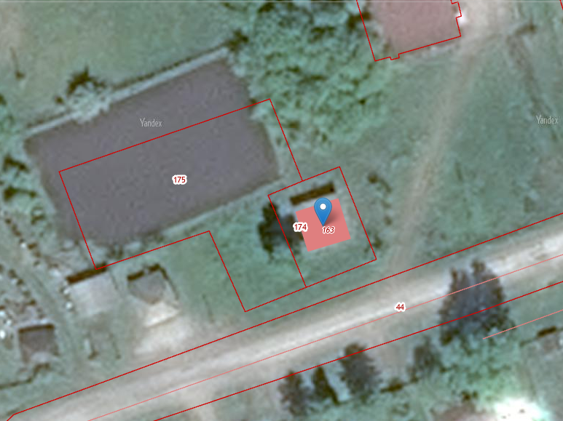

Схема №2

